Консультация для родителей
ЗНАКОМЬТЕСЬ: ДЫМКОВСКАЯ ИГРУШКА!
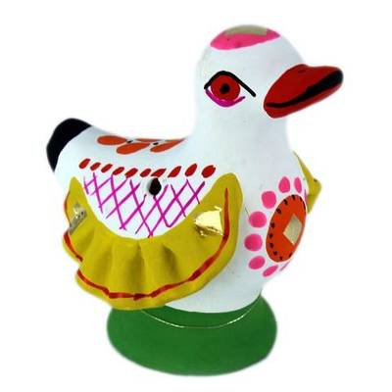
Получить в детстве начало эстетического воспитания - значит на всю жизнь приобрести чувство прекрасного, умение понимать и ценить произведения искусства, приобщаться к художественному творчеству. Эстетическое воспитание детей -это ежедневная работа во всех видах деятельности ребенка. Никакая самая прогрессивная методика не в силах сделать человека, умеющего видеть и чувствовать прекрасное.
Знакомство детей с произведениями народного декоративно- прикладного искусства необходимо начинать с 3-4 летного возраста.
Для этого родителям, совместно с детским садом, необходимо познакомить детей с народной росписью, показать ее красоту, вызвать у детей чувство радости, желание не только рассматривать созданные народными мастерами узоры, но и научиться воспроизводить их, а также создавать свои композиции.
В работе с младшими детишками рекомендуется использовать народные игрушки, так как они вызывают у них живой эмоционально-положительный отклик. Начиная приобщать детей дошкольного возраст к народному искусству, можно обратиться к народному промыслу – дымковской игрушке. Дети искренне радуются, видя яркое, красочное изделие народных умельцев.
Как же появилась эта глиняная кукла? Ее история уходит в прошлое нашей страны, когда царь Иван IIIпосле неудачных попыток подчинить Москве жителей северного города Великого Устюга приказал переселить их за непослушание в глухой край. Часть жителей обосновалась за рекой Вяткой. Здесь ремесленники, гончары и прочий мастеровой люд обосновали свою слободу Дымково. Такое название, возможно произошло от многочисленных печных дымков, витавших над слободой, ибо в каждом доме жили мастеровые, занятые каждый своим делом - гончарным, кузнечным, а их профессия напрямую связана с огнем. А может, название свое Дымково получило из-за частых туманов, охватывающих эту местность, когда слобода словно плыла в туманно дымке.
Гончарному ремеслу способствовали залежи красных глин, хорошо державших форму изделия. Из этой красной глины и создавали гончары свои горшки, крынки, полезные для дома вещи. А попутно лепили игрушки.
Весь товар, изготовленный за долгую зиму, готовили для ярмарки в Вятке. Этот народный праздник называли Свистопляской или Свистуньей за веселье, шум, гам, смех, катанье снежков и глиняных шаров, за непременный свист из глиняных свистулек в виде зверей и птиц.
Делали игрушки для ярмарки в основном женщины и дети. Фигурки из-под их рук выходили жизнерадостные, яркие, нарядные, веселые.
Искусство создания глиняной игрушки было достаточно кропотливым делом. Глину необходимо было заготовить с лета, намыть мелкий речной песок. Вручную перетирали глину с песком, так как очень жирная глина при сушке и обжиге могла дать трещины. А поздней осенью начинали лепить. Фигурки сушили, затем обжигали в печи. После обжига их белили меловым грунтом и расписывали яркими открытыми цветами. Роспись была очень простая, представляла собой сочетание тонких, толстых, волнистых линий, точек, штрихов, овалов, ромбов, кругов.
Меньше всего внимания уделяли лицу: точки-глаза, дуги бровей, две румяных щеки и три малиновых точки- рот. Размеры фигурок- 20 см.
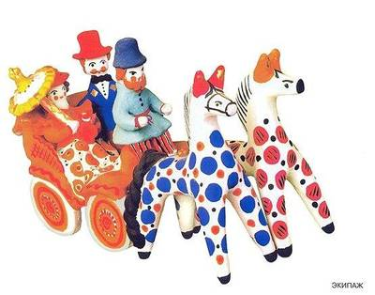«Дымка», как ее ласково называют мастера, вводит нас в особый мир- мир провинциального русского города с его жителями и обычаями: барыни, кавалеры, няньки, водоноски, праздничные гуляния, карусели, танцы…
Уважаемые родители, предлагаем Вам дома вместе с ребенком получить удовольствие от совместного творчества! Для этого воспользуйтесь нашими советами:
• Перед началом работы нужно изучить материалы, касающиеся истории дымковской игрушки, уточнить методы и приёмы, используемые при ознакомлении детей дошкольного возраста с этим промыслом и обучении их лепке и росписи.
• Практический материал можно сделать самостоятельно. Это плоскостные и объёмные изделия, расписанные дымковской росписью, а самое главное – нарисовать основные элементы росписи в порядке их усложнения.
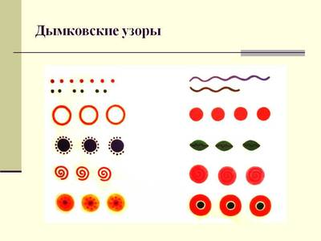• Детям нужно рассказать, что самый сложный узор на игрушке состоит из простейших элементов: круг, колечки, точки – горошины, прямая и волнистая линия и так далее.
• Показать, как нарисовать несложный узор, затем предложить детям сделать это самим. Постепенно дети должны усвоить элементы росписи.
• Знакомя детей с изделиями, надо представить каждую вещь ярко, эмоционально, используя различные сравнения, эпитеты. Всё это вызовет у дошкольников интерес к народной игрушке, чувство радости от встречи с прекрасным.
• Особое внимание стоит уделить обучению детей вертикальному движению кисти.
Для облегчения рисования мелких округлых форм (точки-горошины) дети должны сразу же пользоваться палочкой с накрученной на конце ваткой.
Народное искусство, жизнерадостное по колориту, живое и динамичное по рисунку, реалистическое в образах, пленяет и очаровывает детей, отвечает их эстетическим чувствам. Постигая это искусство, дети в доступной форме усваивают нравы и обычаи своего народа.
Ознакомление с дымковской игрушкой оказывает большое влияние на дошкольников: способствует формированию глубокого интереса к различным видам искусства, развивает детское творчество и формирует эстетический вкус, воспитывает чувство любви к родному краю.
Помните, чем больше мастерства в детской руке, тем умнее ребенок!

